Primul raport – Închirieri terenuri sport

1. **Rezumat**

Acest raport oferă detalii despre proiectul meu care constă în 2 aplicații (una de administrare și alta de închiriere) a terenurilor unei baze sportive. Voi preciza care este scopul acestui proiect, voi face o scurtă descriere a problemei pe care acest proiect încearcă să o soluționeze. Voi prezenta un plan de dezvoltare care să arate ce aș vrea să facă aplicația la stadiul final propus pentru acest proiect.

1. **Scop și utilizatori**

Scopul evident este ușurarea închirierilor terenurilor sportive prin crearea confortului de a le închiria direct de pe telefon, fără a fi nevoie de apeluri. Scopul mai măreț este acela de a încuraja sportul în rândul oamenilor de toate vârstele.

Din punctul de vedere al utilizatorilor, aplicația îi va aduna pe toți iubitorii de sport din zonă și, sper eu, noi oameni care vor să înceapă să practice sport.

1. **Introducere – scurtă descriere a problemei**

Până acum, închirierile la baza noastră sportivă se realizau prin metoda telefon primit de la client → notat în caiet. Aplicațiile mele rezolvă această problemă. Doritorii pot intra ușor pe aplicație și să închirieze, iar administratorii nu mai au nevoie de caiețele pentru că au toate datele necesare în aplicația destinată lor.

1. **Aplicații similare**

Am căutat aplicații similare atât în lumea mobile cât și în lumea web și nu am găsit decât site-uri ale unor baze sportive în care sunt precizate tarifele, dar nicăieri o aplicație care să permite închirierea lor.

1. **Contribuția mea**

Tot codul, de la XML-ul pentru interfața utilizator până la codul Java este scris de mine. Am realizat și design-ul pentru baza de date, care a fost important să fie realizat eficient deoarece folosesc RealtimeDatabase de la Google o bază de date care este taxată pe numărul de citiri si scrieri.

1. **Plan dezvoltare**

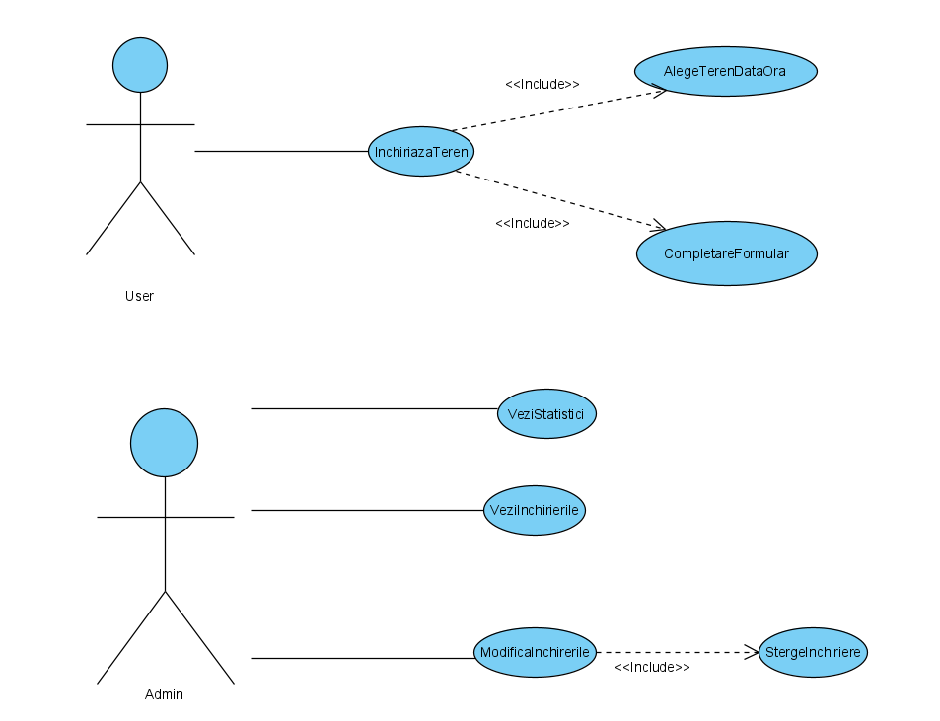

Tehnologii utilizate:

Aplicația este dezvoltată în Android Studio cu Java ca limbaj de programare. Pentru partea de backend am folosit Google Firebase, serviciu oferit de Google, deoarece acesta oferă o bază de date în timp real foarte bună, exact ceea ce are nevoie aplicația. Aplicația este suportată de aproape toate dispozitivele Android (aproximativ 97%, conform Android Studio).

1. **Referințe**

* <https://firebase.google.com/docs/database/android/start> (Documentația pentru folosirea Google Firebase și RealtimeDatabase)